**Đăng nhập SQLServer**

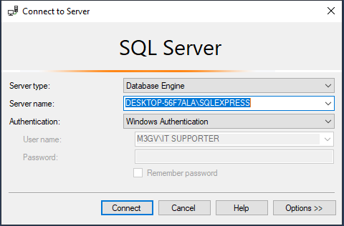

* Server type: Database Engine
* Authenication: Windows Authentication
* Server name: nhấn vào mũi tên để chọn tên máy chủ csdl cài local trên máy của mình

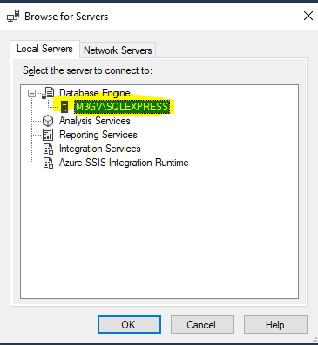

* Trong cửa sổ Connect to Server nhấn nút Options và chọn như sau

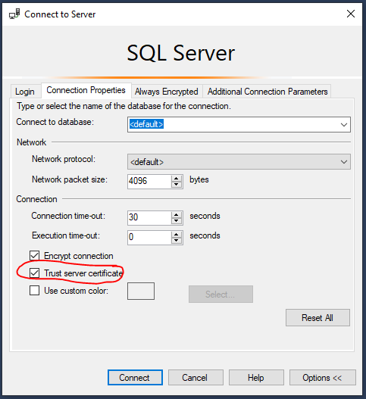

* Nhấn Connect để đăng nhập SQLServer

**Tạo csdl QLNhanSu**

* Mở file QLNhanSu.sql 🡪 Nhấn nút Excute để chạy script tạo csdl QLNhanSu. CSDL này có hai bảng PhongBan và NhanVien

**Lấy tên sever csdl** (dùng khi tạo model trong Visual Studio ở yêu cầu 3)

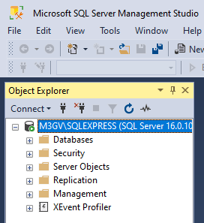

Nhấn chuột phải 🡪 chọn Properties

- Copy tên máy chủ trong thuộc tính Name

